«TONAR AV TUNGAR»

Konsert i Herand Bedehus, 27. september 2020, kl. 18.00

Musikarar: Alie Hamberg, piano, Lars Inge Tjøstheim, harmonium.

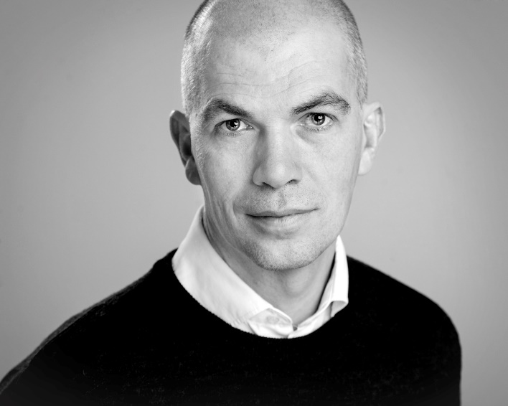
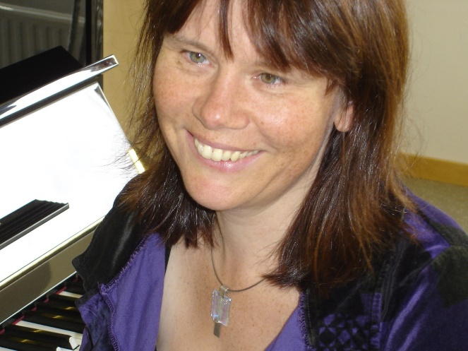
Alie Hamberg og Lars Inge Tjøstheim er begge røynde kantorar i Den norske kyrkja. Begge har utdanning innan både orgel og piano, og har lang og variert konserterfaring, både akkompagnering og solospel. Lars Inge har dei seinare åra fordjupa seg i den franske harmoniumtradisjonen med sine heilt særeigne trykkluft-instrument og tilhøyrande repertoar. Konserten i Herand vil bestå av nett slikt repertoar, i hovudsak for harmonium og piano, men òg harmonium åleine. Komponistar: Widor, Franck, Guilmant, Saint-Saëns og Karg-Elert.

Arrangør: Hardanger Rom & Harmonium, Herand
Med støtte frå Ullensvang kommune og Norsk Kulturrådet

www.har-monium.no www.hardangerrom.no

